Informácie o energii a kritická gramotnosť

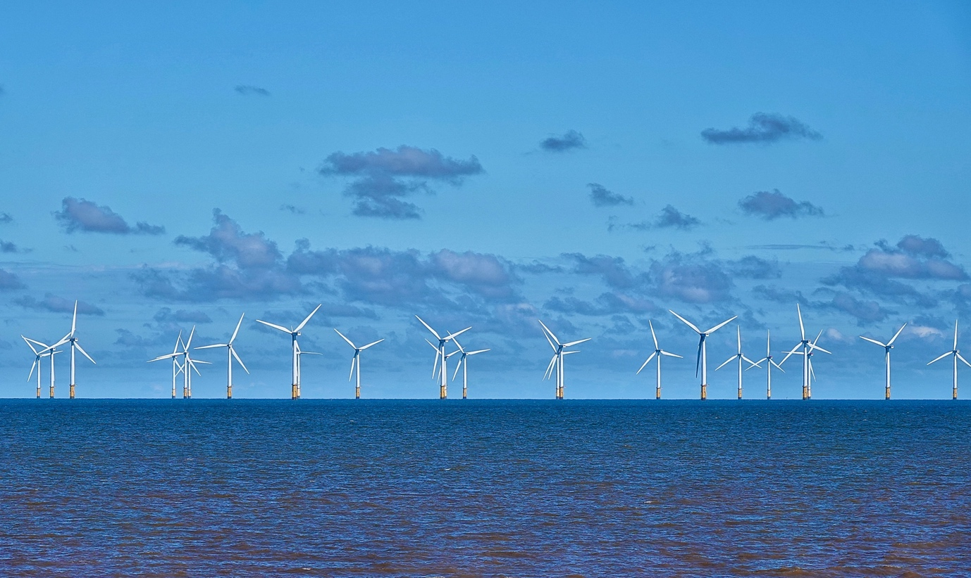
Informácie o energii a kritická gramotnosť 1
Ako funguje tento kurz 1
Úvod 2
Čo sú energetické informácie? 3
Čo je kritická gramotnosť? 3
Hodnotenie informácií o energii 4
Záver 6
Ďalšie zdroje 6
Poďakovanie 6

Ako funguje tento kurz

Tento krátky 30-minútový kurz vám pomôže orientovať sa v zložitom svete informácií o energii, robiť informované rozhodnutia a prispievať k udržateľnej energetickej budúcnosti v Európskej únii. Kurz vám pomôže získať základné zručnosti potrebné na rozšifrovanie, hodnotenie a uplatňovanie kritického myslenia v otázkach energetiky.

Môžete byť:

- Angažovaný občan, ktorý sa snaží porozumieť zdrojom energie, technológiám a politikám.
- Zainteresovaný spotrebiteľ, ktorý chce robiť informované rozhodnutia o svojej spotrebe energie.
- Kritický mysliteľ, ktorý má záujem o hodnotenie informácií a boj proti dezinformáciám.

Tento kurz prehĺbi vaše chápanie digitálnej energetickej transformácie a podporí vašu vlastnú digitálnu energetickú cestu! Je súčasťou súboru 12 kurzov s názvom Digital Energy Essentials (Základné prvky digitálnej energie), ktoré vyvinul projekt Every1 s cieľom umožniť a posilniť zapojenie všetkých do energetickej transformácie. Viac informácií o projekte nájdete na: https://every1.energy

Na konci kurzu vám odporúčame ďalšie vzdelávacie materiály, ktoré môžete preskúmať. Patrí medzi ne kurz Čo je digitálna energetická transformácia? ktorý sa zaoberá tým, čo je digitálna energia a dôvodmi prechodu na digitalizáciu našej výroby a spotreby energie.

Ide o preklad pôvodnej anglickej verzie kurzu, ktorý obsahuje možnosť vyplniť krátky kvíz a získať digitálny odznak Every1.

Tento projekt bol financovaný z programu Európskej únie pre výskum a inovácie Horizont (2021-2027) na základe grantovej dohody č. 101075596. Za obsah tohto kurzu zodpovedá výlučne projekt Every1 a nemusí nevyhnutne odzrkadľovať názor Európskej únie.

Výsledky vzdelávania

Po absolvovaní tohto krátkeho kurzu by ste mali byť schopní:

- Definovať energetické informácie a kritickú energetickú gramotnosť v kontexte Európskej únie.
- Používať rôzne stratégie a prístupy na posúdenie dôveryhodnosti zdrojov informácií o energii a rozpoznať potenciálne skreslenia.

Úvod

Európska únia (EÚ) prechádza hlbokou energetickou transformáciou, ktorú poháňa naliehavá potreba bojovať proti zmene klímy, znížiť závislosť od fosílnych palív a vytvoriť udržateľnejší a bezpečnejší energetický systém.

Občania zohrávajú v tejto transformácii kľúčovú úlohu. Porozumením informácií o energii a uplatňovaním kritických gramotnostných zručností môžeme robiť informované rozhodnutia, zúčastňovať sa politických diskusií a prispievať k čistejšej energetickej budúcnosti.

Čo sú energetické informácie?

Pozrime sa bližšie na to, čo rozumíme pod pojmom energetické informácie.

Energetické informácie sa môžu týkať širokej škály údajov, poznatkov a pohľadov súvisiacich s:
  - Zdroje energie: fosílne palivá, obnoviteľná energia (solárna, veterná, vodná, geotermálna, biomasa), jadrová energia.
  - Energetické technológie: Výroba, prenos, distribúcia, energetická efektívnosť a skladovanie energie.
  - Energetické otázky: Zmena klímy, energetická bezpečnosť, prístup k energii, energetická chudoba a sociálne a ekonomické dopady energetických rozhodnutí.
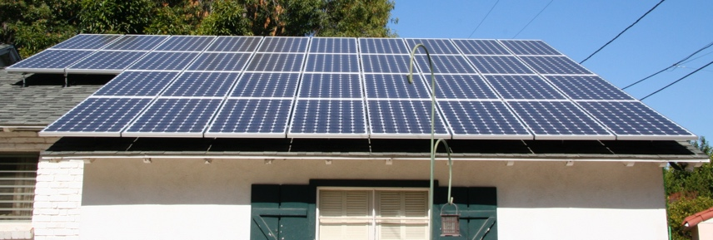
Informácie o energii sú dôležité, pretože nám umožňujú:

  - Prijímať informované rozhodnutia: Či už si vyberáte dodávateľa elektrickej energie, zvažujete modernizáciu energetického systému vo vašej domácnosti alebo hlasujete o energetickej politike, správne rozhodnutia závisia od prístupu k presným a objektívnym informáciám.
  - Porozumieť celkovému obrazu: Porozumenie zložitosti energetického systému vám umožňuje pochopiť jeho dôsledky pre životné prostredie, ekonomiku a spoločnosť ako celok.
  - Aktívne sa zapájať do diskusií o digitálnej energetickej transformácii: Energetická gramotnosť vám umožňuje zapájať sa do zmysluplných diskusií, presadzovať zodpovednú politiku a žiadať zodpovednosť od rozhodovateľov.

Čo je kritická gramotnosť?

V tomto kurze opisujeme kritickú gramotnosť ako aktívne zaoberanie sa informáciami. To znamená, že informácie aktívne spochybňujeme, analyzujeme a hodnotíme, namiesto toho, aby sme ich pasívne absorbovali.

Pozrime sa bližšie na niektoré príklady toho, ako by sme mohli kriticky pracovať s informáciami o energii. Môžeme:

  - Identifikovať zdroje a predsudky tým, že podrobne preskúmame pôvod informácií a rozpoznáme potenciálne vplyvy. Je zdroj dôveryhodný? Existujú nejaké záujmy?
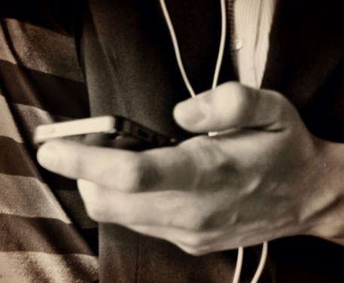
  - Posúdiť presnosť a úplnosť tým, že preskúmame informácie z hľadiska faktickej presnosti, logickej konzistentnosti a potenciálnych opomenutí. Sú informácie v súlade s inými spoľahlivými zdrojmi? Existujú nejaké medzery v prezentovaných údajoch alebo argumentoch?
  - Identifikovať mylné predstavy rozpoznaním bežných logických omylov a zavádzajúcich argumentov, ktoré sa často používajú v diskusiách o energetike. Je uvažovanie správne? Existujú nejaké nepodložené tvrdenia alebo prehnané tvrdenia?
  - Rozpoznajte propagandu identifikovaním pokusov o manipuláciu alebo skresľovanie informácií s cieľom presadiť určitú agendu. Sú vám informácie prezentované vyváženým a objektívnym spôsobom, alebo sú navrhnuté tak, aby ovplyvnili váš názor?
  - Zohľadnite sociálny a politický kontext tým, že pochopíte, ako sú energetické otázky prepojené s dynamikou moci, sociálnou spravodlivosťou a ekonomickou nerovnosťou. Komu prospievajú určité energetické voľby? Kto znáša náklady?

Možno si spomeniete na príklady, keď ste sa kriticky zaoberali informáciami o energetike. Možno ste však neboli celkom istí, či to, čo ste počuli alebo čítali, je pravda. Ak chcete preskúmať niektoré príklady bežných mylných predstáv alebo nedorozumení o energetike, môžete si prečítať článok Medzinárodnej energetickej agentúry o troch mýtoch o súčasnej globálnej energetickej kríze alebo článok Svetového ekonomického fóra o obnoviteľnej energii: vyvrátenie bežných mýtov.

Hodnotenie informácií o energii

Aby ste sa mohli efektívne orientovať v množstve dostupných informácií o energii, je nevyhnutné kriticky hodnotiť zdroje a informácie, ktoré poskytujú. Pozrime sa bližšie na niektoré spôsoby, ako sa môžete kriticky zaoberať informáciami o energii.
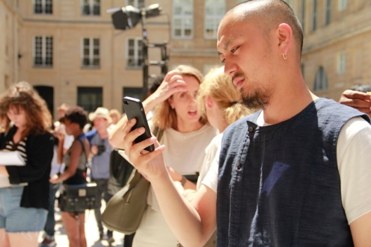
Pozrite sa bližšie na zdroj a autora (autorov):

  - Overenie dôveryhodnosti: Posúďte autoritu, odbornosť a potenciálnu zaujatosť zdroja. Ide o renomovanú vedeckú organizáciu, vládnu agentúru, priemyselnú skupinu alebo individuálneho blogera?
  - Kontrola financovania a prepojení: Pochopenie financovania a prepojení zdroja môže odhaliť potenciálne konflikty záujmov alebo zámery, ktoré by mohli ovplyvniť prezentované informácie.

Aké perspektívy, motivácie a kvalifikácie môžu mať autori?

  - Pozrite sa za slová: Zvážte pozadie autora, jeho kvalifikáciu a potenciálne motivácie. Je odborníkom v danej oblasti? Má nejaké afiliácie, ktoré by mohli ovplyvniť jeho názor?

Posúďte presnosť a úplnosť informácií:

  - Výzvy v digitálnom veku: Množstvo informácií dostupných online môže byť ohromujúce a nie všetky zdroje sú rovnaké. Navyše, nedostatok štandardizácie pri zbere a vykazovaní údajov o energii môže viesť k nekonzistentnosti a sťažiť porovnávanie.
  - Stratégie overovania: Kľúčovými krokmi pri posudzovaní presnosti sú krížové overovanie informácií z viacerých spoľahlivých zdrojov, vyhľadávanie odborných názorov a kontrola citácií a podporných dôkazov.

Dávajte pozor na zaujatosti a dezinformácie:

  - Varovné signály: Dávajte pozor na emotívny jazyk, prehnané tvrdenia, selektívne vyberanie údajov, jednostranné argumenty a logické chyby. Ak sa niečo zdá príliš dobré na to, aby to bola pravda, alebo príliš alarmujúce, je potrebné to ďalej preskúmať.
  - Kritická analýza: Využite kritické myslenie na vyhodnotenie predložených dôkazov a vyvodených záverov. Existujú alternatívne vysvetlenia alebo pohľady?

Hodnoťte dôveryhodnosť webovej stránky:

  - Pozrite sa za povrch: Vizuálne atraktívna webová stránka nezaručuje spoľahlivé informácie. Zohľadnite faktory ako názov domény, vlastníctvo, referencie autora, transparentnosť financovania a pridružených organizácií a prítomnosť jasnej redakčnej politiky. Hľadajte odkazy a citácie na podporu tvrdení.

Kritický prístup vám tiež pomôže pri informovanom výbere v oblasti energetiky, pretože vám umožní lepšie pochopiť:

  - Vaše možnosti: Preskúmajte rôzne zdroje energie a technológie, ktoré máte ako spotrebiteľ v EÚ k dispozícii. Zohľadnite faktory, ako sú náklady, vplyv na životné prostredie a spoľahlivosť.
  - Energetická efektívnosť: Zoznámte sa s energeticky úspornými spotrebičmi, modernizáciou energetiky v domácnosti a zmenami správania, ktoré vám môžu pomôcť znížiť spotrebu energie a ušetriť peniaze.
  - Obnoviteľná energia: Preskúmajte možnosti využívania obnoviteľných zdrojov energie, ako sú solárne panely, veterné turbíny alebo tarify za zelenú elektrinu.


Záver

Spoločnosť s energetickou gramotnosťou je lepšie pripravená pochopiť zložitosť energetického systému, zapojiť sa do zmysluplných politických diskusií a robiť rozhodnutia, ktoré uprednostňujú dlhodobú udržateľnosť.

Vďaka kritickému prístupu k informáciám o energii sa môžete stať aktívnym a informovaným účastníkom energetickej transformácie EÚ.

Ďalšie zdroje

- Viac informácií o digitálnej energetickej transformácii nájdete v našom kurze Čo je digitálna energetická transformácia? Ak ste tento kurz už absolvovali, prečítajte si článok Európskej komisie o digitalizácii energetického systému.
- Prečítajte si článok britskej spoločnosti National Grid Mýty o čistej energii: je naozaj príliš drahá a nespoľahlivá? Hoci sa zameriava na situáciu v Spojenom kráľovstve, mýty, ktoré sa tu rozoberajú, sú relevantné aj pre mnohé iné kontexty.
- Prečítajte si článok Energy Saving Trust s názvom Debunking Solar Myths (Vyvracanie mýtov o solárnej energii).

Poďakovanie

Informácie o energii a kritická gramotnosť sú adaptáciou vybraných materiálov („Pôvodné diela“) nasledovne:

Kellberg, S., Keller, M., Nordine, J., Moser, S. & Lewalter, D. (2024) Energetická gramotnosť pre všetkých? Skúmanie, či predchádzajúci záujem a znalosti o energii ovplyvňujú rozvoj energetickej gramotnosti v modernej sociálno-vedeckej múzejnej expozícii International Journal of Science Education, časť B: Komunikácia a zapojenie verejnosti. 1-22. Tento článok je licencovaný CC BY 4.0.
Charakter adaptácie pôvodného diela: Tento kurz integruje zistenia z tohto výskumu o tom, ako predchádzajúce vedomosti a záujem ovplyvňujú rozvoj energetickej gramotnosti.

Správa Medzinárodnej energetickej agentúry (IEA) World Energy Employment 2022, ktorá je licencovaná CC BY 4.0.
Povaha adaptácie pôvodného diela: Tento kurz využíva údaje a poznatky z tejto správy na zdôraznenie dôsledkov energetickej transformácie v EÚ na zamestnanosť.
Ide o dielo odvodené od projektu Every1 z materiálov IEA a projekt Every1 je výlučne zodpovedný za toto odvodené dielo. Odvodené dielo nie je nijakým spôsobom schválené IEA.

Energetická efektívnosť Európskej komisie je licencovaná CC BY 4.0.
Charakter úpravy pôvodného diela: Tento kurz obsahuje informácie o politikách a smerniciach EÚ v oblasti energetickej efektívnosti s cieľom poskytnúť regionálny kontext pre kritickú energetickú gramotnosť.

Digitalizácia energetického systému Európskej komisie je licencovaná pod licenciou CC BY 4.0.
Charakter úpravy pôvodného diela: Tento kurz integruje informácie o prístupe EÚ k digitalizácii energetického sektora, pričom zdôrazňuje úlohu digitálnych technológií v energetickej transformácii.

Táto adaptácia bola vypracovaná a uverejnená projektom Every1 (ďalej len „adaptér“) a je licencovaná CC BY-SA 4.0, pokiaľ nie je uvedené inak.

Odkazy na obrázky

Hlavný obrázok kurzu: Veterné turbíny! Autor: Nina_Ali, verejná doména.
Čo sú energetické informácie?: Solárne panely hotové! Autor: Mike Spasoff, licencia CC BY 2.0.
Čo je kritická gramotnosť?: Conectado od Esther Vargas je licencované CC BY-SA 2.0.
Hodnotenie informácií o energii: Smartfóny na týždni módy od Melissy BARRA je licencované CC BY-SA 2.0.
Záver: Engage od Portland Seminary je licencovaný CC BY-SA 2.0.

